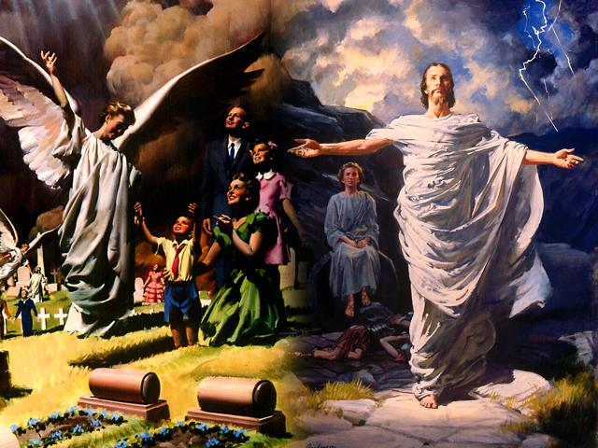
ГДЕ МЕРТВЫЕ?

Введение: Если мертвые находятся уже с Иисусом на небе, как многие этому верят, то как они смогут при Его втором пришествии быть пробуждены? Почему Иисус говорил Своим ученикам, что они будут с Ним вместе, когда Он придет опять, а не говорил, что они должны будут умереть (Иоанна 14,3)? Почему Господь запретил нам разговаривать с нашими дорогими мертвыми, если они все-таки, предположительно, должны жить и могут с нами разговаривать? В этом уроке мы получим ответы на эти важные вопросы.
1. Какого мнения Бог о вызывании мертвых и заклинании духов?
Левит 19,31: "Не обращайтесь к вызывающим мертвых, и к волшебникам не ходите, и не доводите себя до осквернения от них. Я Господь, Бог Ваш"
•Примечание: Бог предостерегает нас в том, что в последние времена "отступят некоторые от веры, внимая духам обольстителям и учениям бесовским" (1Тимофею 4,1). Эти духи захотят нас обольстить. Они будут подходить к нам в дружеской и приятной форме, например, в обличие любимого человека, который уже умер. Смотрите также Левит 20,27; Второзаконие 18,10-12; Откровение 22,15.
2. Куда отходит наш дух после смерти?
Екклесиаста 12,7: "И возвратится прах в землю, чем он и был; а дух возвратился к Богу, Который дал его"
•Примечание: Дух - это дыхание Бога, так называемый "жизненный элемент", "жизненная сила" (энергия), "жизненная искра" ср. Бытие 2,7; Иезекииль 37,5-6.
3. Этот дух, который возвращается к Богу, сознает что-либо?
Екклесиаста 9,5: "Живые знают, что умрут, а мертвые ничего не знают, и уже нет им воздаяния, потому что и память о них предана забвению, и любовь их и ненависть их и ревность их уже исчезли, и нет им более части во веки ни в чем, что делается под солнцем" (Псалом 145,4; Екклесиаста 3,20)
4. Восхваляют ли мертвые Бога?
Исайи 38,18-19: "Ибо не преисподняя славит Тебя, не смерть восхваляет Тебя, не нисшедшие в могилу уповают на истину Твою. Живой, только живой прославит Тебя, как я ныне: отец возвестит детям истину Твою" (Псалом 87,11-13; 117,17; 113,25)
5. Как называет Иисус смерть?
Иоанна 11,11-14: "Сказав это, говорит им потом: Лазарь, друг наш, уснул; но Я иду разбудить его. Ученики Его сказали: Господи! если уснул, то выздоровеет. Иисус говорил о смерти его, а они думали, что Он говорит о сне обыкновенном. Тогда Иисус сказал им прямо: Лазарь умер"
•Примечание: Также ап. Павел называет смерть сном (см. англ, и нем. переводы 1 Коринфянам 15,51 -52; 15,16-18; 11,30; 1 Фессалоникийцам 4,15-17 (ср. Матф.27,50-53).
6. Как назвал смерть царь Давид?
Псалом 12,4: "Господи, Боже мой! Просвети очи мои, да не усну я сном смертным"
•Примечание: Также и другие пророки, писавшие Ветхий завет, называли смерть сном. См. Иова 14,12; Иеремии 51,39.57; Даниила 12,2.
7. Есть ли в смертном сне сознание или чувства?
Екклесиаст 9,5.6.10: "Живые знают, ч то умрут, а мертвые ничего не знают, и уже нет им воздаяния, потому что и память о них предана забвению, и любовь их и ненависть их и ревность и хуже исчезли, и нет им более части во веки ни в чем, что делается под солнцем. Все, что может рука твоя делать, по силам делай; потому что в могиле, куда ты пойдешь, нет ни работы, ни размышления, ни знания, ни мудрости"
8. Попал ли Давид на небо после смерти?
Деяния Апостолов 2,29.34: "Мужи братия! да будет позволено с дерзновением сказать вам о праотце Давиде, что он и умер и погребен, и гроб его у нас до сего дня... Ибо Давид не восшел на небеса; но сам говорит: сказал Господь Господу моему: седи одесную Меня, "(ср. Деяния апостолов 13,36)
•Примечание: Давид страстно стремился увидеть Спасителя после своего воскресения (Псалом 16,15), Иов также (Иов 19,25-27)
9. Где будут умершие, которых Иисус пробудит при 2 пришествии?
Иоанна 5,28-29: "Не дивитесь сему; ибо наступает время, в которое все, находящиеся в гробах, услышат глас Сына Божия; и изыдут творившие добро в воскресение жизни, а делавшие зло - в воскресение осуждения, "(ср. Иова 14,12-15)
10. Когда умершие пойдут на небо или в ад (огонь)?
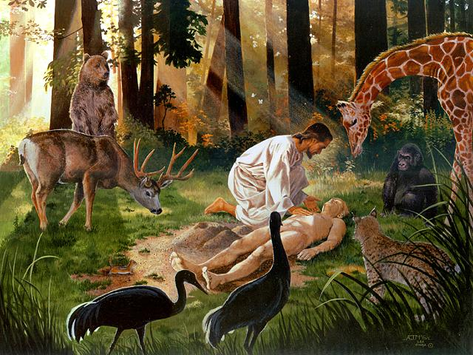
Матфея 25,31-34.41: "Когда же приидет Сын Человеческий во славе Своей и все святые Ангелы с Ним, тогда сядет на престоле славы Своей, и соберутся пред Ним все народы; и отделит одних от других, как пастырь отделяет овец от козлов; и поставит овец по правую Свою сторону, а козлов - no левую. Тогда скажет Царь тем, которые по правую сторону Его: приидите, благословенные Отца Моего, наследуйте Царство, уготованное вам от создания мира. Тогда скажет и тем, которые полевую сторону: идите от Меня, проклятые, в огонь вечный, уготованный диаволу и ангелам его..."(см. 1фессал.4,15-17;2фессал. 1,5-8)
11. Когда распятый на кресте разбойник сможет оказаться вместе с Иисусом? Заверил ли Иисус, что освободит его в тот же день?
Луки 23,42-43: "И сказал Иисусу: помяни меня, Господи, когда приидешь в Царствие Твое! И сказал ему Иисус: истинно говорю тебе ныне же, будешь со Мною в раю"
•Примечание: Знаки препинания в Библии возникли от последующих переводчиков, так как в греческом оригинале не стояло никаких знаков. Запятая должна была бы стоять за словом "ныне ": "Истинно говорю тебе ныне, будешь со мною в раю", так как и Иисус в этот же день не попал в рай. Это подтверждают Его собственные слова к Марии сразу после Его воскресения: "Не прикасайся ко Мне, ибо еще не восшел к Отцу Моему" (Иоанна 20,17).
12. Какая была первая ложь сатаны, змея?
Бытие 3,3-4: "...только плодов дерева, которое среди рая, сказал Бог, не ешьте их и не прикасайтесь к ним, чтобы вам не умереть. И сказал змей жене: нет, не умрете..."
•Примечание: Еще и сегодня придерживается сатана своей первоначальной лжи ("Нет, не умрете").
13. Какое обещание, которым мы должны утешать друг друга, дает нам Бог, если мы встречаемся со смертью?
1 Фес. 4,15-18: "Ибо сие говорим вам словом Господним, что мы живущие, оставшиеся до пришествия Господня, не предупредим умерших, потому что Сам Господь при возвещении, при гласе Архангела и трубе Божией, сойдет с неба, и мертвые во Христе воскреснут прежде; потом мы, оставшиеся в живых, вместе с ними восхищены будем на облаках в сретение Господу на воздухе, и так всегда с Господом будем. И так утешайте друг друга сими словами"
Отметь: Мертвые не попадают на небо до своего воскресения. Ср. 1 Коринф. 15,50-55.
Многие люди утверждают, что человек имеет бессмертную душу. Кто Один является бессмертным?
1 Тимофею 6,15-16:"... единый сильный Царь царствующих и Господь господствующих, единый имеющий бессмертие..."(ср. Иезекииля 18,20)
•Примечание: Мысли о том, что человек имеет душу, независимую от тела, пришли из язычества. Библия пишет, что человек стал "душею живою" через Духа Божьего. (Бытие 2,7;Екклес.12,5 б.7)
Личное решение: Не является ли путь Божий действительно лучшим? Вместо того, чтобы после смерти где-то витать, человек спит до той поры, пока будет пробужден снова, так как это было в случае с Иисусом. И так как он себя не осознает, то он и не будет чувствовать никакого перехода от смерти к воскресений; по всей вероятности это произойдет в одно мгновение. Родители снова заключат своих детей в объятия, как и до того, когда они их покинули. Хотел бы и ты принять обетования Иисуса о том, что мы все вместе, в одно и тоже время, пойдем на небо после нашего воскресения?

